ここに好きな文字やタイトルを入力  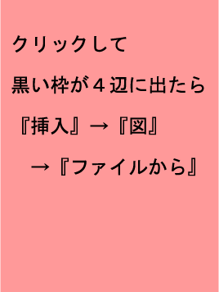  ここにタイトル  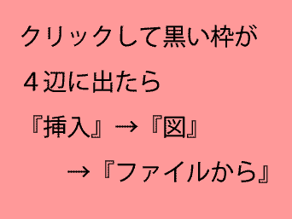 |  | ここに好きな文字やタイトルを入力
＊『罫線』→『表のグリッド線の表示』にしてから画面を見てください。グリッド線は動かさないよう注意してください。

